Prezenţă masivă românească la festivalul MEDIAWAVE‘2010

Institutul Cultural Român din Budapesta şi în acest an este partener a festivalului, internaţional de film şi muzică MEDIAWAVE ‘2010, organizat de aceasta dată la Szombathely (Ungaria).
În cadrul festivalului, anual are loc un concurs internaţional de creaţii cinematografice cu mai multe categorii: lungmetraj (Feature Films), scurtmetraj (Short Fiction Films), animaţie (Animation), film experiment (Experimental) şi film documentar (World And Images / Documentary). Din România s-au calificat: în categoria Feature Films Andrei GRUZSNICZKI cu lungmetrajul „Cealaltă Irina”, la Short Fiction Films Ştefan MUNTEANU cu scurtmetrajul „Cealaltă fiică”, la categoria Animation BERTÓTI Attila cu animaţia Ariadne's thread, iar la categoria World And Images / Documentary TRENCSÉNYI Klára & Vlad NAUMESCU cu „Drumul Păsărilor”.
Radu Igazsag este membru al juriului în categoria animaţie, fiind prezent la festival şi cu o creaţie proprie Boborul (2003), animaţie de 9 minute, inclusă în program la categoria „20 years - 20 films” cele mai bune filme prezente la festivalul Mediawave de-a lungul celor 20 de ediţii. Selecţia filmelor a fost realizată de cei 20 de membrii a juriului.

Data, ora şi locul proiecţilor filmelor româneşti:

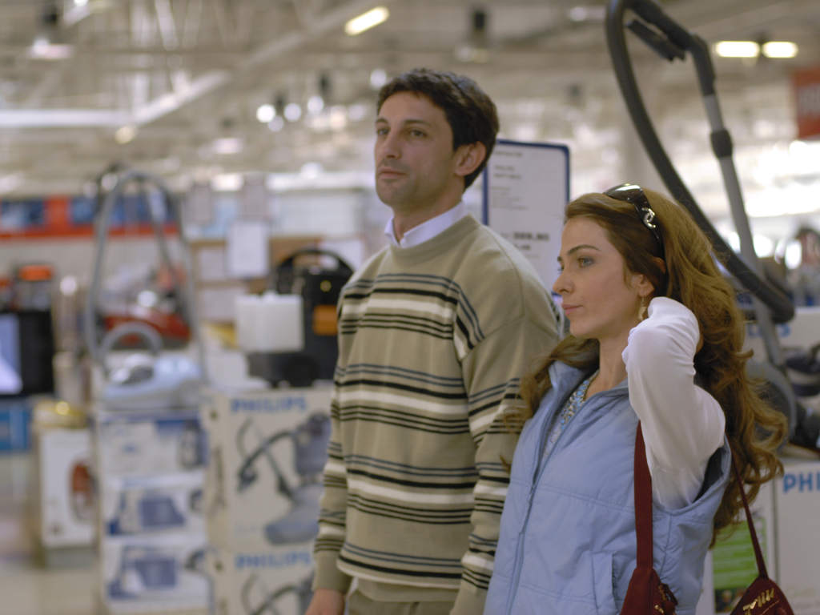
6 mai, ora 17:00: Savaria Filmszinház – Nagyterem 9700 Szombathely, Mártírok tere
Andrei GRUZSNICZKI
Cealalta Irina / The Other Irene / A másik Irina
România, lungmetraj
Regizor: Andrei GRUZSNICZKI
95 min. 2008, 35 mm, color,
Text în limba română, subtitrat în engleză
Scenariu: Ileana Muntean, Andrei Gruzsniczki, Mircea Staiculescu
Cameraman: Vivi Dragan Vasile
Montaj: Dana Bunescu
Distribuţie: Andi Vasluianu, Simona Popescu, Dana Dogaru, Doru Ana
Cealaltă Irina este "Irina" pe care Aurel o descoperă încetul cu încetul, când e prea târziu. Adică abia după ce ea s-a întors acasă închisă într-un sicriu de zinc. Sicriul, sigilat cu ceară roşie, vine din străinătate, acolo unde Irina plecase să lucreze, ambiţioasă, pentru un viitor mai bun. Viitor care nu-l includea pe Aurel.
Declaraţia regizorului: Cealaltă Irina vorbeşte despre indiferenţă şi lipsa de compasiune, într-o societate care evoluează între băşcălia tradiţională şi o nou găsită apetenţă pentru pragmatism şi însingurare. Ca şi cum individualismul, care preia şi rescrie cumva legăturile tradiţionale dintre oameni, ar fi soluţia adaptării la noua realitate.

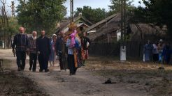
7. mai, ora 15:00: Savaria Filmszinház – Nagyterem 9700 Szombathely, Mártírok tere
TRENCSÉNYI Klára & Vlad NAUMESCU
Drumul Păsărilor / Birds' Way / Madarak útján
România, film documentar
Regia: TRENCSÉNYI Klára & Vlad NAUMESCU
56 min. 2009, color,
Text în limba română şi rusă, subtitrat în limba engleză
Cameraman: Trencsényi Klára
Montaj: Tudor Petre & Bence Bartos
Documentarul regizat de Klara Trencsenyi şi Vlad Naumescu prezintă viaţa unei comunităţi de ruşi-lipoveni din Deltă din perspectiva unei drame străine majorităţii celor ancoraţi exclusiv în modernitate. Comunitatea credincioşilor ortodocşi de rit vechi din Periprava trece prin momente grele. Bătrânul preot paroh zace imobilizat la pat de mai bine de un an iar înlocuitorul acestuia, un tânăr pregătit religios în interiorul comunităţii, dornic să continue activitatea bătrânului paroh nu îşi găseşte însă soţie, condiţie obligatorie pentru a fi hirotonisit ca preot.
Disperarea locuitorilor Peripravei îşi găseşte un ţap ispăşitor în conducătorul spiritual absent.

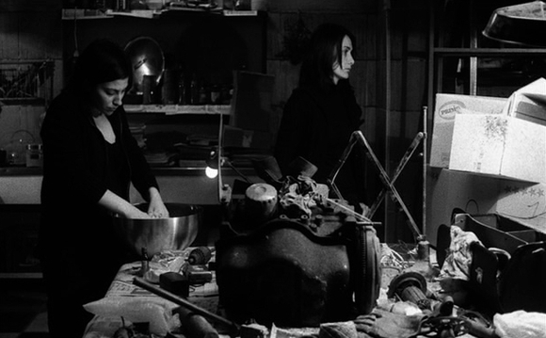
7.mai, ora 21:00: Savaria Filmszinház – Nagyterem 9700 Szombathely, Mártírok tere
Stefan MUNTEANU
Cealalta fiica / The Other Daughter / A másik lány
România, scurtmetraj
Regia: Stefan MUNTEANU
25 min. 2008, 35 mm, alb-negru, Text în limba română, subtitrat în limba engleză
Scenariu: Stefan Munteanu
Cameraman: Diana Vidrascu
Montaj: Dragos Apetri
Distribuţie: Clara Voda, Simona Ghita
"De data asta, sora cea mare se întoarce acasă; «acasă», însă, nu mai e ceea ce ea ţine minte. Este povestea reîntâlnirii dintre două surori, în spaţiul şi printre lucrurile care aparţineau vieţii de dinaintea plecării, totul în cheia dramatică a evenimentelor din ultimele zile ale lui decembrie 1989. Această reîntâlnire face parte din povestea unei familii, în care contradicţiile s-au sedimentat nespectaculos, în timpi lungi, în replici care maschează necomunicarea. În această noapte, însă, contradicţia este mai clară decât oricând, iar gravitatea momentului, în loc să provoace apropierea, scoate la iveală, în acelaşi ton nespectaculos şi banal, ceea ce era evident."

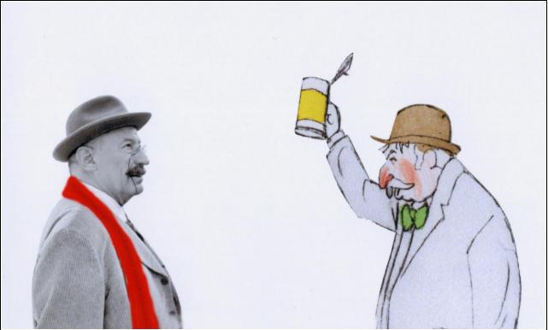
7. mai, ora 19:00: Savaria Filmszinház –9700 Szombathely, Mártírok tere
Radu IGAZSAG:
Boborul / The One-Day Revolution / A félnapos forradalom
România, animaţie
Regia: Radu IGAZSAG
9 min. 2003, 35mm,
Text în limba maghiară, subtitrat în limba engleză
Distribuitor: Fundaţia Arte Vizuale
Producător: Fundaţia Arte Vizuale
Scenariu: Radu IGAZSAG
Cameraman: Andrei TANASESCU
Muzica: Dana BUNESCU

"Parizienii au aperitivul,
Vienezii fanfara,
Ploieştenii politica..."
I.L. Caragiale

Un film care îmbină tehnica desenului animat live action. Inspirat din proza lui Caragiale, episodul revoluţiei de la Ploieşti, oraş drag autorului şi pe care îl cunoştea atât de bine.

www.mediawavefestival.hu
Szombathely, 30.04.2010– 16.05.2010

Román alkotók a MEDIAWAVE‘2010 fesztiválon

A Budapesti Román Kulturális Intézet idén is a MEDIAWAVE’2010 NEMZETKÖZI FILM ÉS ZENE FESZTIVÁL partnere, melyet ez alkalommal Szombathelyen rendeznek meg. A fesztivál versenyprogramjába több romániai alkotás is bekerült, így a JÁTÉKFILMEK kategóriában Andrei GRUZSNICZKI: Cealalta Irina / A másik Irina 95 perc, a KISJÁTÉKFILMEK kategóriában Stefan MUNTEANU: Cealalta fiica / A másik lány 25 perc, ANIMÁCIÓSFILMEK kategóriában BERTÓTI Attila (Magyarország / Románia): Ariadné fonala 9 perc., VILÁG – KÉPEK / DOKUMENTUMFILMEK kategóriában TRENCSÉNYI Klára & Vlad NAUMESCU: Drumul Pasarilor / Madarak útján 56 min.
Radu IGAZSAG az animáció zsűriének tagja, idén egy saját alkotással is jelen lesz a fesztiválon a 20 év- 20 film, retrospektív, 20 év 20 legjobb MEDIAWAVE filmje 20 zsűritag szemével kategóriéban a Boborul / A félnapos forradalom (2003) 9 perces produkcióval.

A romániai filmek vetítési helyszíne és időpontja:

Május 6., 17:00: Savaria Filmszinház – Nagyterem 9700 Szombathely, Mártírok tere
Andrei GRUZSNICZKI
Cealalta Irina / The Other Irene / A másik Irina
Románia, játékfilm
Rendező: Andrei GRUZSNICZKI
95 min. 2008 35mm, színes,
szöveges, román nyelv, angol felirattal
Forgatókönyv: Ileana Muntean, Andrei Gruzsniczki, Mircea Staiculescu
Operatőr: Vivi Dragan Vasile
Vágó: Dana Bunescu
Szereplők: Andi Vasluianu, Simona Popescu, Dana Dogaru, Doru Ana
A film a másik Irina történetét meséli el és Aurelét, aki a nő igazi arcát csak túl későn veszi észre, amikor az már egy koporsóban érkezik vissza hozzá külföldről, ahova annak idején egy jobb jövő reményében ment el, egy olyan jövőért, amelyben Aurel számára nem volt hely.

május 7. 15:00 Savaria Filmszinház – Nagyterem 9700 Szombathely, Mártírok tere
TRENCSÉNYI Klára & Vlad NAUMESCU
Drumul Pasarilor / Birds' Way / Madarak útján
Románia, dokumentumfilm
Rendező: TRENCSÉNYI Klára & Vlad NAUMESCU
56 min. 2009, színes,
szöveges, román, orosz nyelv, angol felirattal
Operatőr: Trencsényi Klára
Vágó: Tudor Petre & Bence Bartos
A Madarak útján c. kreatív dokumentumfilm egy távoli, orosz óhitűek által lakott faluba vezet minket a Duna romániai deltatorkolatához - a vándormadarak útját követve. A film főszereplője maga az óhitű közösség, a lipovánok. Hajdan menekültek, akiket az orosz ortodox egyház 1666-ban kiátkozott, az óhitűek a vad Duna deltánál találtak menedéket – mert itt meg tudták őrizni évszázados hagyományaikat, vallási rituáléjukat és szent nyelvüket, az egyházi szlávot, s megmenekültek az üldöztetéstől. Mára alig maradt valaki, aki el tudná olvasni a szent szövegeket, papot sem találnak, aki a gyülekezetet élére állna - a faluban egyre jobban teret nyer a modernizáció. A filmben Artiom, az utolsó öregember, aki még tud olvasni a szent szövegekben, elmeséli, hogy az óhitűeknek hogyan fog beteljesedni a végzete – ahogy ez már a Könyvben is meg van írva.

május 7. 21:00: Savaria Filmszinház – Nagyterem 9700 Szombathely, Mártírok tere
Stefan MUNTEANU
Cealalta fiica / The Other Daughter / A másik lány
Románia, kisjátékfilm
Rendező: Stefan MUNTEANU
25 min. 2008 35mm, fekete-fehér, szöveges, román nyelv, angol felirattal
Forgatókönyv: Stefan Munteanu
Operatőr: Diana Vidrascu
Vágó: Dragos Apetri
Szereplők: Clara Voda, Simona Ghita
Egy, már régóta betegeskedő apa meghal, így egyedül hagyva két lányát. Az idősebbik lánygyerek hazaköltözik külföldről, de otthona már egyáltalán nem hasonlít arra az otthonra, ami emlékeiben élt. A dolgok megváltoztak.

május 7. 19:00: Savaria Filmszinház –9700 Szombathely, Mártírok tere
Radu IGAZSAG:
Boborul / The One-Day Revolution / A félnapos forradalom
Románia, animáció
Rendező: Radu IGAZSAG
9 min. 2003 35mm,
szöveges, magyar nyelv, angol felirattal
Forgalmazó: Fundatia Arte Vizuale
Gyártó: Fundatia Arte Vizuale
Forgatókönyv: Radu IGAZSAG
Operatőr: Andrei TANASESCU
Zeneszerző: Dana BUNESCU

A Párizsiaknak ott az aperitif,
A Bécsieknek a harsonaszó,
Ploesti népének pedig ott a politika…
I.L. Caragiale
Radu IGAZSAG 1953-ban született Romániában. Vizuális művész, animációs-film rendező, videó- és fotóművész. A képzőművészeti Főiskola festőszakán végzett Romániában. A bukaresti Filmművészeti Főiskolán filmrendezést tanult.
A bukaresti „Animafilm” Stúdió filmrendezője és animátora, a Művészeti Akadémia foto-videó szakán és a Filmművészeti Főiskola multimédia szakán tanít. Animációs rövidfilmet, gyermekrajzfilmet, kísérleti- és dokumentumfilmet, multimédia produkciókat készít. Számos díjat nyert filmjeivel, videó, grafikai és multimédia munkáival.

www.mediawavefestival.hu
2010. április 30 – május 8.

